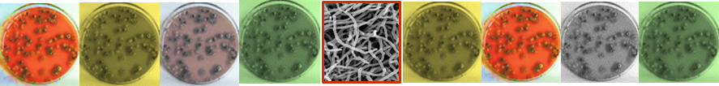

NATJEČAJ

Savjetnik (poslijedoktorand) i suradnik (doktorand) u Laboratoriju za molekularnu genetiku, Zavod za molekularnu biologiju, IRB na UKF projektu:

"Comparative phosphoproteome analysis of S. rimosus oxytetracycline poducers strains“

1. Radno mjesto savjetnik (poslijedoktorand)

1 izvršitelj/-ica, na određeno vrijeme do 14.12.2017. godine, tj do isteka trajanja projekta

Uvjeti
- doktorat iz područja prirodnih ili biotehničkih znanosti,
- radno iskustvo u području molekularne biologije i biokemije. Poželjno je iskustvo u klasičnim molekularno-mikrobiološkim tehnikama, fluorescencijskoj mikroskopiji, metodama i naprednim tehnikama za izolaciju i analizu proteina,
- napredno korištenje programski paketa koje se koriste za analizu i interpretaciju proteina i DNA,
- aktivno znanje engleskog jezika u govoru i pismu.

2. Radno mjesto suradnik (doktorand)

1 izvršitelj/-ica, na određeno vrijeme od 3 godine

Uvjeti
- završen odgovarajući diplomski ili integrirani studij iz područja prirodnih ili biotehničkih znanosti,
- ukupan prosjek ocjena na prethodnim razinama studija (preddiplomskom, diplomskom ili integriranom studiju) koji osigurava upis na doktorski studij.

Prednost
- kandidati s iskustvom u području mikrobiologije, biokemije/kemije ili molekularne biologije, kao i kandidati s aktivnim znanjem engleskog jezika u govoru i pismu,
Prijava za točku 1. natječaja uz obvezno navođenje točke i naziva radnog mjesta na koje se kandidat prijavljuje podnose se elektroničkom poštom na Dusica.Vujaklija@irb.hr, a prijave za točku 2. natječaja uz obvezno navođenje točke i naziva radnog mjesta na koje se kandidat prijavljuje podnose se na adresu: Institut Ruđer Bošković, Bijenička cesta 54, Zagreb, s naznakom „Za natječaj“.
Detalji istraživanja nalaze se na web stranicma LMG-a, pod projekti:
http://www.irb.hr/Istrazivanja/Zavodi/Zavod-za-molekularnu-biologiju/Laboratorij-za-molekularnu-genetiku
Natječaj objavljen 15.6.2016. Prijave se podnose se u roku od 21 dana od dana objave u Narodnim novinama

